Итоговая контрольная работа по геометрии
обучающего(ей)ся 8 класса __________________________________
Вариант 1
Часть А
К каждому заданию этой части даны 4 варианта ответа, из которых только один верный. Запишите цифру, которая обозначает номер выбранного ответа

A1. Вставьте пропущенное слово так, чтобы утверждение было верным.
Прямоугольник это……….., у которого все углы прямые.
1) трапеция 2) четырехугольник
3) ромб 4) параллелограмм
Ответ

A2. Периметр квадрата равна 48 см. Чему равна площадь данного квадрата?
1) 123 кв см 2) 8 3 кв см 3) 16 3кв см 4) 144 кв см
Ответ

Часть B
К каждому заданию этой части записать краткий ответ

В1. Катеты прямоугольного треугольника равны 6 и 8. Найдите гипотенузу.

Ответ

В2. Найдите среднюю линию трапеции, если её основания равны 16 и 32.

Ответ

B3. Найдите площадь трапеции, изображённой на рисунке:
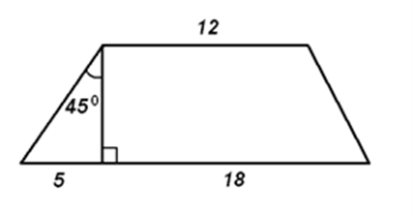
Ответ
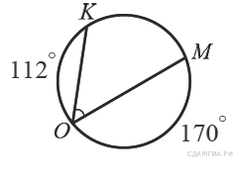
Часть С
В задании части С приведите полное решение
С1. Дана окружность с центром в точке O. AB –диаметр, точка C отмечена на окружности, угол A равен 47⁰ . Найдите угол C и угол B.
Решение
Ответ

С2. Найдите ∠KOM, если градусные меры дуг KO и OM равны 112° и 170° соответственно.

Решение
Ответ

Шкала оценивания итогового теста за 8 класс: задания части А -1 балл, задания части В -2 балла, С-3 балла. Максимальный балл -модуль «Геометрия»-14.
оценка «2» | оценка «3» | оценка «4» | оценка «5»
Модуль «Геометрия
0-4 | 5-8 | 9-11 | 12-14

 | Общее количество баллов | Оценка
Модуль «геометрия»

Итоговая контрольная работа по геометрии
обучающего(ей)ся 8 класса __________________________________
Вариант 2
Часть А
К каждому заданию этой части даны 4 варианта ответа, из которых только один верный. Запишите цифру, которая обозначает номер выбранного ответа

A1. Вставьте пропущенное слово так, чтобы утверждение было верным.
Диагонали ………….равны.
1) четырехугольника 2) ромба
3) прямоугольника 4) трапеции
Ответ

A2. Периметр квадрата равна 64 см. Чему равна площадь данного квадрата?
1) 123 кв см 2) 256 кв см 3) 163 кв см 4) 144 кв см

Ответ

Часть B
К каждому заданию этой части записать краткий ответ

В4. Катеты прямоугольного треугольника равны 5 и 12. Найдите гипотенузу.
Ответ

В5. Найдите среднюю линию трапеции, если её основания равны 16 и 24.
Ответ
B7. Найдите площадь параллелограмма, изображённого на рисунке:
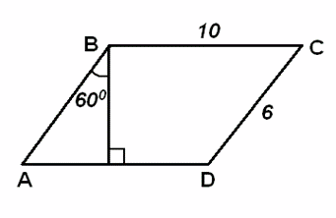
Ответ
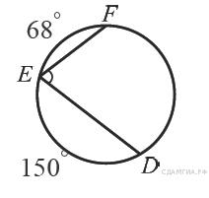
Часть С
В задании части С приведите полное решение
С1. Дана окружность с центром в точке O. AB –диаметр, точка C отмечена на окружности, угол A равен 51⁰ . Найдите угол C и угол B.
Решение
Ответ
С2. Найдите ∠DEF, если градусные меры дуг DE и EF равны 150° и 68° соответственно.
Решение
Ответ
Шкала оценивания итогового теста за 8 класс: задания части А -1 балл, задания части В -2 балла, С-3 балла. Максимальный балл -модуль «Геометрия»-14.
оценка «2» | оценка «3» | оценка «4» | оценка «5»
Модуль «Геометрия
0-4 | 5-8 | 9-11 | 12-14

 | Общее количество баллов | Оценка
Модуль «геометрия»

